**软件设计说明**

**（Software Design Descriptions）**

**1 引言**

**1.1 目的**

本文档描述了一个图书借阅信息管理系统 V1.0版本的软件设计规格， 其阅读对象主要是项目的开发人员和测试人员。

**1.2 文档约定**

本文档的命名遵从如下规范： DSN-DGM-UCR-XXX：用例实现交互图标识

λ XXX 表示具体用例实现交互图项，用 3 位数字表示。 DSN-XXX-GUI-YYY：用户界面标识。

λ XXX 表示模块标识，用 3 位数字表示。

λ YYY 表示具体用户界面项，用 3 位数字表示。 DSN-XXX-GUI-YYY-EVT-ZZZ：用户界面的接收事件标识。

λ XXX 表示模块标识，用 3 位数字表示。

λ YYY 表示具体用户界面项，用 3 位数字表示。

λ ZZZ 表示具体事件项，用 3 位数字表示。 DSN-XXX-CLS-YYY：设计类标识。

λ XXX 表示模块标识，用 3 位数字表示。

λ YYY 表示具体设计类项，用 3 位数字表示。 DSN-XXX-CLS-YYY-OPT-ZZZ：设计类的方法标识。

λ XXX 表示模块标识，用 3 位数字表示。

λ YYY 表示具体设计类项，用 3 位数字表示。

λ OPT 表示方法的类型，方法类型分为 2 类：接口方法 INT 和非接口方法 NTI；

λ ZZZ 表示具体方法项，用 3 位数字表示。

**1.3 范围 1 软件名称**

图书借阅信息管理系统 V1.0。

**2 软件功能**

参考《软件需求规格说明书（Software Requirement Specification）》。

**3 软件应用**

本软件是一个应用计算机的新系统，它取代当前在某学院图书资料室以手工方式管 理图书资料的过程。应用该软件将提高学院图书资料管理的工作效率，并为读者带来便利。

**1.4 定义和缩写**

无

**2 参考文献**

《软件需求规格说明（Software Requirement Specification）》

《用户界面规格说明（User Interface Specification）》

**3 分解说明**

**3.1 模块分解**

在 onlineshopping 系统中，采用当前流行的 J2EE 平台进行系统开发，其相关的层次结构如图1所示。其中，表示层包括所有的用户界面类，这些用户界面可以用JSP编写；业务逻辑层包括系统的**控制类**，它们采用SessionBean实现；业务数据层包括与外部系统接口的 **（放外部系统接口）包**和**（放所有实体类）包**，以及**（放实现权限相关类）包**，它们采用EntityBean实现；数据访问层**（实现提取数据库相关操作的）**使用数据访问对象(Data Access Object，DAO)模式来抽象和封装所有对数据源的 访问，DAO管理与数据源的连接，以便检索和存储数据，数据源可以是关系数据库等；还有一个（放值对象）层，它是用于实现数据在不同层之间传递的任意Java对象，并通过粗粒度的数据对象传输来提高远程传输的效率。

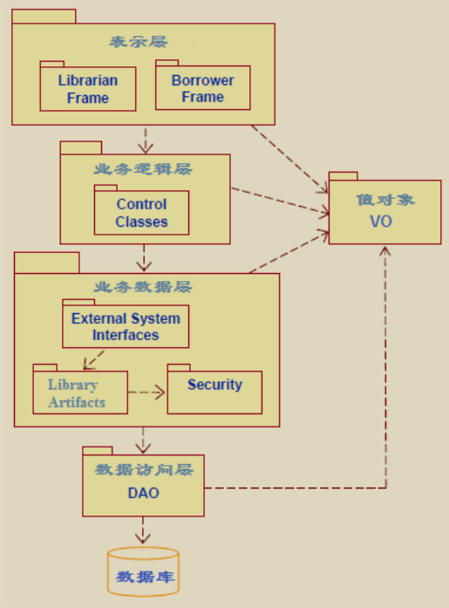

图 1 onlineshopping 系统的体系结构

该系统的部署结构如图 2 所示，其中用户在 PC 机上通过浏览器访问某个应用服务器，应用服务器依次访问数据库服务器。

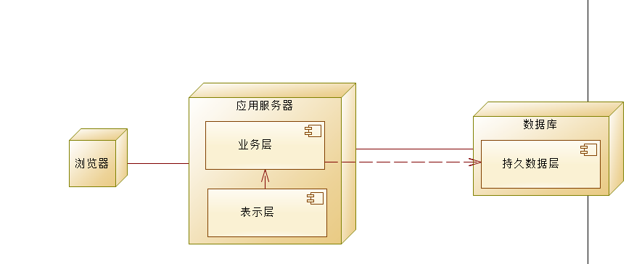

图 2 onlineshopping 系统的部署图

**1** **Login 模块说明**

Login 模块包含的设计类用户登录和注册相关，如表 1 所示。

表1 Login 模块中的设计类

|  |  |  |  |
| --- | --- | --- | --- |
| **设计类标识** | **设计类名** | **说明** | **类型** |
| DSN-001-GUI-001 | loginFrom | 用户登录的页面 | 用户界面 |
| DSN-001-GUI-002 | 注册 |  | 用户界面 |
| DSN-001-GUI-003 | LoginInterceptorConfigure | 登录拦截器注册 | Class |

**2** **administratorsFrame模块说明**

administratorsFrame模块包含的设计类全是用户修改个人资料的界面，如表 2 所示。

表 2 administratorsFrame模块中的设计类

|  |  |  |  |
| --- | --- | --- | --- |
| **设计类标识** | **设计类名** | **说明** | **类型** |
| DSN-002-GUI-001 | passwordFrom | 用户选择修改密码的操作界面 | 用户界面 |
| DSN-002-GUI-002 | userdataFrom | 用户选择修改个人信息的操作界面 | 用户界面 |
| DSN-002-GUI-003 | uploadFrom | 用户选择上传头像的操作界面 | 用户界面 |

**3 UserFrame模块说明**

UserFrame模块包含的设计类全是用户修改个人资料的界面，如表 3 所示。

表 3 UserFrame模块中的设计类

|  |  |  |  |
| --- | --- | --- | --- |
| **设计类标识** | **设计类名** | **说明** | **类型** |
| DSN-003-GUI-001 | showHotList | 主页显示商品列表 | 用户界面 |
| DSN-003-GUI-002 | ProductForm | 消费者查看商品详细信息 | 用户界面 |
| DSN-003-GUI-003 | CartForm | 购物车界面 | 用户界面 |
| DSN-003-GUI-004 | 生成订单页面 | 用户确认订单信息生成订单的页面 | 用户界面 |
| DSN-003-GUI-005 | 订单页面 | 用户查看系统中所有订单的页面 | 用户界面 |

**4** **ControlClasses 模块说明**

ControlClasses模块包含的设计类全是负责各种数据操作的类，如表 4 所示。

表 4 控制类 模块中的设计类

|  |  |  |  |
| --- | --- | --- | --- |
| **设计类标识** | **设计类名** | **说明** | **类型** |
| DSN-004-CLS-001 | BaseController | 控制层里面类的基类 | Class |
| DSN-004-CLS-002 | UserController | 用于执行用户注册登录、对个人资料的修改功能 | Class |
| DSN-004-CLS-003 | ProductController | 负责商品的输出格式 | Class |
| DSN-004-CLS-004 | CartController | 负责执行对购物车的操作 | Class |
| DSN-004-CLS-005 | OrderController | 负责执行对订单的管理 | Class |

**5 ExternalSystemInterfaces 模块说明**

ExternalSystemInterfaces 模块包含的设计类，如表 5 所示。

表 5 ExternalSystemInterfaces 模块中的设计类

|  |  |  |  |
| --- | --- | --- | --- |
| **设计类标识** | **设计类名** | **说明** | **类型** |
| DSN-005-CLS-001 | IUserService | 与用户业务的接口 | Interface |  |
| DSN-005-CLS-002 | UserServiceImpl | 用户登录 | Class |
| DSN-005-CLS-001 | UserMapper | 用于实现用户信息操作的接口 | Interface |
| 张 |  |  |  |
| DSN-005-CLS-001 | ICartService | 与购物车业务的接口 | Interface |
| DSN-005-CLS-002 | CartService | 购物车业务 | Class |
| DSN-005-CLS-001 | OrderService | 管理订单业务 | Interface |
| DSN-005-CLS-006 | OrderServicelmpl | 实现管理订单业务 | Class |
| DSN-005-CLS-001 | OrderMapper | 负责访问数据库中订单信息 | Interface |

**6** **OnlineShoppingArtifacts 模块说明**

OnlineShoppingArtifacts 模块包含的设计类全是实体，如表 6 所示。

表 6 OnlineShoppingArtifacts 模块中的设计类

|  |  |  |  |
| --- | --- | --- | --- |
| **设计类标识** | **设计类名** | **说明** | **类型** |
| DSN-006-CLS-001 | BaseEninty | 实体类的基类 | Class |
| DSN-006-CLS-002 | User | 用户的基本信息 | Class |
| DSN-006-CLS-003 | Product | 商品资料信息 | Class |
| DSN-006-CLS-004 | Cart | 购物车的基本信息 | Class |
| DSN-006-CLS-005 | Order | 生成订单的基本信息 | Class |
| DSN-006-CLS-006 | OrderItem | 订单项目的基本信息 | Class |

**7 Security 模块说明**

无。

**8 DAO 模块说明**

略。

**9 VO模块说明**

VO模块包含的设计类全是实体，如表 7 所示。

表 7 VO模块中的设计类

|  |  |  |  |
| --- | --- | --- | --- |
| **设计类标识** | **设计类名** | **说明** | **类型** |
| DSN-007-CLS-001 | CartVO | 购物车的基本信息 | Class |

**3.2 并发进程**

本系统不支持多线程处理。

**3.3 数据分解**

本系统通值和值对象（VO）实现数据在不同层之间的传递。这些值对象是系统的持久

对象，包括类型：Cart 类型和CartVO 类型、

体说明如表 6 所示。将这些持久对象分别持久保存在以下 1 个关系数据库表中：

t\_cart

**4 依赖关系说明**

**4.1 模块间的依赖关系**

OnlineShopping系统模块间的依赖关系表现为以下从设计角度建模的各用例实现 （use-case realizations）。

（1）“登录”用例实现

|  |  |  |  |  |
| --- | --- | --- | --- | --- |
| **用例实现标识** | DSN-DGM-UCR-001 | | **用例实现名称** | 登录 |
|  | | | | |
| **用例实现说明** | | 1. inputRegContent(): 用户输入内容(username, password) 2. queryUserDb(user): 后台通过真实数据库查询用户是否存在 3. the user is existed: 用户已存在   toLoginWindow(): 跳转到系统登录界 | | |

（2）注册

|  |  |  |  |  |
| --- | --- | --- | --- | --- |
| **用例实现标识** | DSN-DGM-UCR-002 | | **用例实现名称** | 注册 |
|  | | | | |
| **用例实现说明** | | 1.Sign：用户点击注册  2.Input：用户输入注册信息，传入数据库  3.SaveData：若注册信息无误则存入数据库  4.UserExisted：若有误则返回注册页面 | | |

、

（3）“用户资料管理”用例实现

|  |  |  |  |  |
| --- | --- | --- | --- | --- |
| **用例实现标识** | DSN-DGM-UCR-003 | | **用例实现名称** | “用户资料管理”用例实现 |
| IMG_256 | | | | |
| **用例实现说明** | | 用户输入账号密码注册/登录账号后，核对信息正确无误来到用户浏览界面，选择需要的服务（管理），进入管理信息界面 ，进行所需的服务操作（修改密码、修改个人资料、上传头像），操作之后输出结果。登录失败则不能进入用户浏览界面，需退出重新登录，同样会显示信息。 | | |

（4）“商品详细信息展示”用例实现

|  |  |  |  |  |
| --- | --- | --- | --- | --- |
| **用例实现标识** | DSN-DGM-UCR-004 | | **用例实现名称** | “商品详细信息展示”用例实现 |
|  | | | | |
| **用例实现说明** | | 1. findById(Integer i) 2. findHotList | | |

（5）“加入购物车”用例实现

|  |  |  |  |  |
| --- | --- | --- | --- | --- |
| **用例实现标识** | DSN-DGM-UCR-005 | | **用例实现名称** | “加入购物车”用例实现 |
|  | | | | |
| **用例实现说明** | | 用户在商品界面点击商品进入商品详情页面，点击加入购物车后即可将心仪商品添加进购物车。点击进入购物车界面后可以查看当前购物车，也可在购物车中增加所需商品数量。 | | |

（6）“管理订单”用例实现

|  |  |  |  |  |
| --- | --- | --- | --- | --- |
| **用例实现标识** | DSN-DGM-UCR-006 | | **用例实现名称** | “管理订单”用例实现 |
|  | | | | |
| **用例实现说明** | | 用户在购物车界面确认购物商品无误后，点击结算，来到订单生成界面，此时订单已经生成且加入数据库中，用户可以通过浏览订单界面，查看自己在系统中的所有订单。 | | |

**4.2 进程间的依赖关系**

无。

**4.3 数据间的依赖关系**

t\_cart,t\_product

**5 接口说明**

**5.1 模块接口**

**1 Login 模块说明**

Login 模块对外提供的接口，具体 如下：

（1）DSN-001-GUI-001 loginForm

|  |  |  |
| --- | --- | --- |
| **接口标识** | **接口原型** | **功能简述** |
| DSN-001-GUI-001-EVT-001 | findByUsername（） | 查询用户信息 |
| DSN-001-GUI-001-EVT-002 | 注册（） | 注册新的账号密码，并将其账号密码输入数据库的表中保存 |

**2 administratorsFrame 模块说明**

administratorsFrame模块对外提供的接口，具体 如下：

（1）DSN-002-GUI-001 passwordForm

|  |  |  |
| --- | --- | --- |
| **接口标识** | **接口原型** | **功能简述** |
| DSN-002-GUI-001-EVT-001 | changePassword(Integer uid, String username, String oldPassword, String newPassword); | 根据用户的uid，核对旧密码，如果无误的话，将输入的新密码保存到数据库中，修改密码。 |

（2）DSN-002-GUI-002 userdataForm

|  |  |  |
| --- | --- | --- |
| **接口标识** | **接口原型** | **功能简述** |
| DSN-002-GUI-002-EVT-001 | getByUid(Integer uid) | 根据用户的uid查询用户数据. |
| DSN-002-GUI-002-EVT-002 | changeInfo(Integer uid,User user) | 修改用户的个人资料（phone、email、gender） |

（2）DSN-002-GUI-003 uploadForm

|  |  |  |
| --- | --- | --- |
| **接口标识** | **接口原型** | **功能简述** |
| DSN-002-GUI-003-EVT-001 | changeAvatar(Integer uid, String avatar, String username) | 根据用户的uid修改用户的头像. |

3 **UserFrame模块说明**

UserFrame模块对外提供的接口，具体 如下：

（1）DSN-003-GUI-00\_

|  |  |  |
| --- | --- | --- |
| **接口标识** | **接口原型** | **功能简述** |
| DSN-003-GUI-002-EVT-001 | findById |  |
| DSN-003-GUI-002-EVT-002 | findHotList |  |
| DSN-003-GUI-004-EVT-001 | getById() | 根据id获取商品 |
| DSN-003-GUI-003-EVT-001 | addToCart | 将商品加入购物车 |
| DSN-003-GUI-003-EVT-002 | getVOByUid（） | 根据用户id获取购物车内商品 |
| DSN-003-GUI-003-EVT-003 | addNum | 增加购物车内商品数量 |
| DSN-003-GUI-004-EVT-001 | create(Integer aid, Integer[] cids, HttpSession session) | 加载该页面时生成订单 |
| DSN-003-GUI-005-EVT-001 | findAll () | 在该页面显示所有订单 |

**4 Controller 模块说明**

Controller 模块对外提供的接口如下：

|  |  |  |
| --- | --- | --- |
| **接口标识** | **接口原型** | **功能简述** |
| DSN-004-CLS-001-INT-001 | findByUsername（） | 查询用户信息 |
| DSN-004-CLS-001-INT-002 | Login（） | 登录功能 |
| DSN-004-CLS-001-INT-003 | LoginInterceptor | 定义登录拦截器 |
| DSN-004-CLS-004-INT-001 | create(Integer aid, Integer[] cids, HttpSession session) | 生成订单 |
| DSN-004-CLS-005-INT-001 | findAll () | 显示所有订单 |

除此之外的其他模块不提供接口。

**6 详细设计**

**6.1 模块详细设计**

**1 Login模块详细设计**

Login 模块的部分设计。

DSN-001-CLS-001:LoginInterceptor

1）DSN-001-CLS-001-INT-003: addInterceptors(InterceptorRegistry registry)

|  |  |
| --- | --- |
| 方法标识 | DSN-005-CLS-001-INT-003 |
| 方法名 | addInterceptors(InterceptorRegistry registry) |
| 功能简述 | 定义登录拦截器 |
| 参数列表 | addInterceptors(InterceptorRegistry registry) |
| 返回值 |  |
| 可见性 | Public |
| 操作契约 |  |
| 算法 |  |
| 备注 |  |

**状态图：**无。

**特殊需求：**

**备注：**

**2 administratorsFrame 模块详细设计**

administratorsFrame 模块的部分设计类图如图 3 所示。

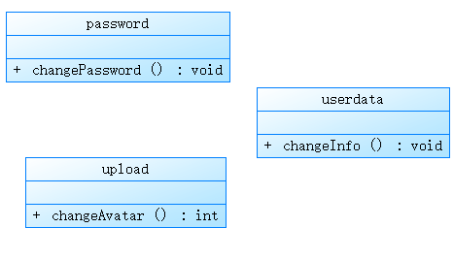

图 3 administratorsFrame 模块的部分设计类图

类图说明如下：

**（1）DSN-001-GUI-001： password**

**职责**：用户修改密码操作界面

**属性**：详见《用户界面规格说明》中定义的界面元素。

**方法**：详见《用户界面规格说明》中定义的事件消息。

**特殊需求：** 无

**（2）DSN-001-GUI-001： userdata**

**职责**：用户修改个人信息的操作界面

**属性**：详见《用户界面规格说明》中定义的界面元素。

**方法**：详见《用户界面规格说明》中定义的事件消息。

**特殊需求：** 无

**（3）DSN-001-GUI-001： upload**

**职责**：用户上传头像的操作界面

**属性**：详见《用户界面规格说明》中定义的界面元素。

**方法**：详见《用户界面规格说明》中定义的事件消息。

**特殊需求：** 无

**3 UserFrame模块详细设计**

UserFrame模块的部分设计类图如图 4 所示。

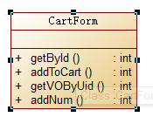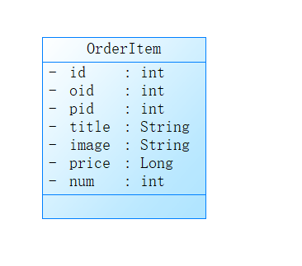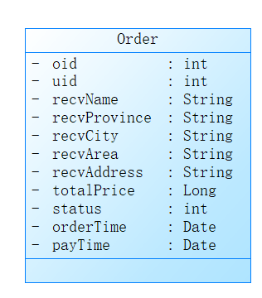

UserFrame模块的部分设计类图如图 4 所示。

类图说明如下：

**DSN-003-GUI-004:**OrderFrame

**类职责**：订单的操作界面

**类不变量**：

**属性**：详见《用户界面规格说明》中定义的界面元素。

**方法**：详见《用户界面规格说明》中定义的事件消息。

**状态图：**

## 特殊：

## 需求：

## 备注：

**4 ControlClasses 模块详细设计**

ControlClasses 模块的部分设计类图如图 5 所示。

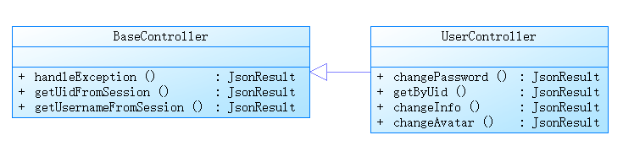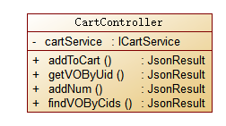

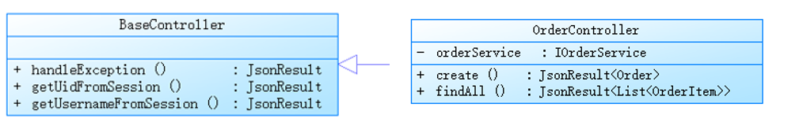

图 5 ControlClasses 模块的部分设计类图

类图说明如下：

1. **DSN-004-CLS-001：BaseController**

**职责：**处理异常

**类不变量：**

**属性**：

**方法：**

1. DSN-004-CLS-001 -INT-001

|  |  |
| --- | --- |
| **方法标识** | DSN-004-CLS-001 -INT-001 |
| **方法名** | handleException |
| **功能简述** | 处理异常 |
| **参数列表** | 无 |
| **返回值** | JsonResult<void> |
| **可见性** | public |
| **操作契约** | 无 |
| **算法** | 无 |
| **备注** | 无 |

1. DSN-004-CLS-001 -INT-002

|  |  |
| --- | --- |
| **方法标识** | DSN-004-CLS-001 -INT-002 |
| **方法名** | getUidFromSession |
| **功能简述** | 根据用户账号获取用户信息 |
| **参数列表** | HttpSession session |
| **返回值** | JsonResult<void> |
| **可见性** | public |
| **操作契约** | 无 |
| **算法** | 无 |
| **备注** | 无 |

1. DSN-004-CLS-001 -INT-003

|  |  |
| --- | --- |
| **方法标识** | DSN-004-CLS-001 -INT-003 |
| **方法名** | getUsernameFromSession |
| **功能简述** | 根据用户名获取用户信息 |
| **参数列表** | HttpSession session |
| **返回值** | JsonResult<void> |
| **可见性** | public |
| **操作契约** | 无 |
| **算法** | 无 |
| **备注** | 无 |

1. **DSN-004-CLS-002：UserController**

**职责：负责执行用户的一些操作**

**类不变量：**

**属性**：

**方法：**

1）DSN-004-CLS-002 -INT-001

|  |  |
| --- | --- |
| **方法标识** | DSN-004-CLS-002 -INT-001 |
| **方法名** | changePassword |
| **功能简述** | 修改账户密码 |
| **参数列表** | String oldPassword：用户账号旧密码  String newPassword：用户账号新密码  HttpSession session |
| **返回值** | JsonResult<void> |
| **可见性** | public |
| **操作契约** | 无 |
| **算法** | 无 |
| **备注** | 无 |

2）DSN-004-CLS-002 -INT-002

|  |  |
| --- | --- |
| **方法标识** | DSN-002-CLS-002 -INT-002 |
| **方法名** | getByUid |
| **功能简述** | 根据用户id获取信息 |
| **参数列表** | HttpSession session |
| **返回值** | JsonResult<void> |
| **可见性** | public |
| **操作契约** | 无 |
| **算法** | 无 |
| **备注** | 无 |

3）DSN-004-CLS-002 -INT-003

|  |  |
| --- | --- |
| **方法标识** | DSN-004-CLS-002 -INT-003 |
| **方法名** | changeInfo |
| **功能简述** | 修改用户个人信息 |
| **参数列表** | User user  HttpSession session |
| **返回值** | JsonResult<void> |
| **可见性** | public |
| **操作契约** | 无 |
| **算法** | 无 |
| **备注** | 无 |

4）DSN-004-CLS-002 -INT-004

|  |  |
| --- | --- |
| **方法标识** | DSN-004-CLS-002 -INT-004 |
| **方法名** | changeAvatar |
| **功能简述** | 修改用户头像 |
| **参数列表** | HttpSession session  MultipartFile file |
| **返回值** | JsonResult<void> |
| **可见性** | public |
| **操作契约** | 无 |
| **算法** | 无 |
| **备注** | 无 |

1. **DSN-004-CLS-003：ProductController**

**职责：**

**类不变量：**

**属性**：

**方法：**

1. DSN-004-CLS-00 -INT-001

|  |  |
| --- | --- |
| 方法标识 | DSN-004-CLS-003 |
| 方法名 | findHotList() |
| 功能描述 | 展示商品列表 |
| 参数列表 |  |
| 返回值 | 商品列表 |
| 可见性 | Public |
| 操作契约 |  |
| 算法 |  |
| 备注 |  |

2）DSN-004-CLS-00 -INT-002

|  |  |
| --- | --- |
| 方法标识 | DSN-004-CLS-004 |
| 方法名 | findById(Integer id) |
| 功能描述 | 根据商品编号心事商品信息 |
| 参数列表 | Id |
| 返回值 | 商品详细信息 |
| 可见性 | Public |
| 操作契约 |  |
| 算法 |  |
| 备注 |  |

**（4）DSN-004-CLS-004：CartController**

**职责：**负责执行购物车的操作

**类不变量：**

**属性**：CartService

**方法：**

1）DSN-004-CLS-00 4-INT-001

|  |  |
| --- | --- |
| 方法标识 | DSN-004-CLS-004 -INT-001 |
| 方法名 | getVOByUid |
| 功能简述 | 加入购物车 |
| 参数列表 | Integer pid：商品id  Integer amount：商品数量  HttpSession session |
| 返回值 | JsonResult<void> |
| 可见性 | public |
| 操作契约 | 无 |
| 算法 | 无 |
| 备注 | 无 |

1. DSN-004-CLS-004 -INT-002

|  |  |
| --- | --- |
| 方法标识 | DSN-004-CLS-004 -INT-002 |
| 方法名 | getVOByUid(HttpSession session) |
| 功能简述 | 获取用户购物车 |
| 参数列表 | HttpSession session |
| 返回值 | JsonResult<<CartVO> |
| 可见性 | public |
| 操作契约 | 无 |
| 算法 | 无 |
| 备注 | 无 |

3)DSN-004-CLS-004 -INT-003

|  |  |
| --- | --- |
| 方法标识 | DSN-004-CLS-004 -INT-003 |
| 方法名 | AddNum(Integer cid,HttpSession session) |
| 功能简述 | 增加购物车商品数量 |
| 参数列表 | Integer cid：购物车数据id  Integer amount：商品数量  HttpSession session |
| 返回值 | JsonResult<Integer> |
| 可见性 | public |
| 操作契约 | 无 |
| 算法 | 无 |
| 备注 | 无 |

4）DSN-004-CLS-004 -INT-004

|  |  |
| --- | --- |
| 方法标识 | DSN-004-CLS-004 -INT-004 |
| 方法名 | findVOByCids |
| 功能简述 | 根据购物车编号获取购物车商品 |
| 参数列表 | Integer cid：购物车数据id  HttpSession session |
| 返回值 | JsonResult<List<CartVO> |
| 可见性 | public |
| 操作契约 | 无 |
| 算法 | 无 |
| 备注 | 无 |

**（5）DSN-004-CLS-005：OrderController**

**职责：**负责执行用户订单的一些操作

**类不变量：**

**属性**：OrderService

**方法：**

1）DSN-004-CLS-005 -INT-001

|  |  |
| --- | --- |
| 方法标识 | DSN-004-CLS-005 -INT-001 |
| 方法名 | findAll() |
| 功能简述 | 显示所有订单 |
| 参数列表 | 无 |
| 返回值 | JsonResult<List<OrderItem>> |
| 可见性 | public |
| 操作契约 | 无 |
| 算法 | 无 |
| 备注 | 无 |

2）DSN-004-CLS-00 5-INT-002

|  |  |
| --- | --- |
| 方法标识 | DSN-004-CLS-005 -INT-002 |
| 方法名 | create(Integer aid, Integer[] cids, HttpSession session) |
| 功能简述 | 显示所有订单 |
| 参数列表 | Aid 地址数据id  Cids 购物车商品数据id数组  Session 网络会话对象 |
| 返回值 | JsonResult<Order> |
| 可见性 | public |
| 操作契约 | 无 |
| 算法 | 无 |
| 备注 | 无 |

**5 ExternalSystemInterfaces 模块详细设计**

（略）

**6 OnlineShoppingArtifacts 模块详细设计**

OnlineShoppingArtifacts 模块的设计类图如图 6 所示

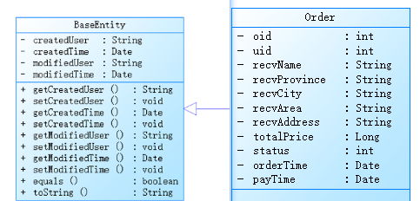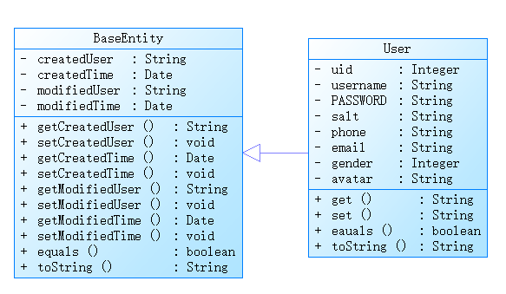

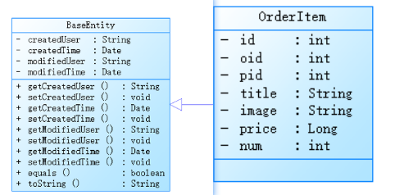

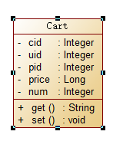

图 6 OnlineShoppingArtifacts 模块的设计类图

类图说明如下：

**（1）DSN-006-CLS-001：BaseEntity**

**职责**：存取实体类的基本信息

**类不变量**：

**属性**：

|  |  |  |  |  |
| --- | --- | --- | --- | --- |
| **属性名** | **说明** | **数据类型** | **可见性** | **性质** |
| created\_user | 日志-创建人 | VARCHAR | private | 实例变量 |
| created\_time | 日志-创建时间 | DATETIME | private | 实例变量 |
| modified\_user | 日志-最后修改执行人 | VARCHAR | private | 实例变量 |
| modified\_user | 日志-最后修改时间 | DATETIME | private | 实例变量 |

**方法:**

...

7）DSN-006-CLS-001-INT-003：toString():String

|  |  |
| --- | --- |
| **方法标识** | DSN-006-CLS-001-INT-003 |
| **方法名** | toString():String |
| **功能简述** | 返回BaseEntity对象的值 |
| **参数列表** |  |
| **返回值** |  |
| **可见性** |  |
| **操作契约** |  |
| **算法** |  |
| **备注** |  |

...

**状态图:**

**特殊需求:**

**备注:**

**（2）DSN-006-CLS-002：User**

**职责**：存取用户的基本信息

**类不变量**：

**属性**：

|  |  |  |  |  |
| --- | --- | --- | --- | --- |
| **属性名** | **说明** | **数据类型** | **可见性** | **性质** |
| uid | 用户账号id | INT | private | 实例变量 |
| username | 用户名 | VARCHAR | private | 实例变量 |
| password | 用户密码 | CHAR | private | 实例变量 |
| salt | 用户账号等级 | CHAR | private | 实例变量 |
| phone | 用户手机号 | VARCHAR | private | 实例变量 |
| email | 用户电子邮箱 | VARCHAR | private | 实例变量 |
| gender | 用户性别，0-女，1-男 | INT | private | 实例变量 |
| avatar | 用户头像 | VARCHAR | private | 实例变量 |
| is\_delete | 吃用户账号是否删除  0为未删除，1为已删除 | INT | private | 实例变量 |

**方法:**

...

7）DSN-006-CLS-002-INT-003：toString():String

|  |  |
| --- | --- |
| **方法标识** | DSN-006-CLS-002-INT-003 |
| **方法名** | toString():String |
| **功能简述** | 返回User对象的值 |
| **参数列表** |  |
| **返回值** |  |
| **可见性** |  |
| **操作契约** |  |
| **算法** |  |
| **备注** |  |

...

**状态图:**

**特殊需求:**

**备注:**

**（3）DSN-006-CLS-003：Product**

**职责**：存取用户的基本信息

**类不变量**：

**属性**：

|  |  |  |  |  |
| --- | --- | --- | --- | --- |
| 属性名 | 说明 | 数据类型 | 可见性 | 性质 |
| Id | 商品编号 | Integer | Private | 实例变量 |
| categoryId | 类别编号 | Integer | Private | 实例变量 |
| ItemType | 商品系列 |  | Private | 实例变量 |
| title | 商品标题 |  | Private | 实例变量 |
| sellPoint | 商品卖点 |  | Private | 实例变量 |
| price | 商品价格 |  | Private | 实例变量 |
| num | 商品数量 |  | Private | 实例变量 |
| image | 图片路径 |  | Private | 实例变量 |
| status | 商品状态 |  | Private | 实例变量 |
| priorty | 显示优先级 |  | Private | 实例变量 |

方法：（1） toString（String）

|  |  |
| --- | --- |
| 方法标识 | DSN-003-CLS-003-String-001 |
| 方法名 | toString:String |
| 功能简述 | 输出商品各个属性的值 |
| 参数列表 |  |
| 返回值 | String |
| 可见性 | Public |
| 操作契约 |  |
| 算法 |  |
| 备注 |  |

**（4）DSN-006-CLS-004：Cart**

**职责**：存取用户的基本信息

**类不变量**：

**属性**：

|  |  |  |  |  |
| --- | --- | --- | --- | --- |
| 属性名 | 说明 | 数据类型 | 可见性 | 性质 |
| Cid | 购物车数据id | Integer | private | 实例变量 |
| uid | 用户id | Integer | private | 实例变量 |
| pid | 商品id | Integer | private | 实例变量 |
| price | 价格 | Long | private | 实例变量 |
| num | 商品数量 | Integer | private | 实例变量 |

**（4）DSN-006-CLS-005：Order**

**职责**：存储订单的基本信息

**类不变量**：

**属性**：

|  |  |  |  |  |
| --- | --- | --- | --- | --- |
| **属性名** | **说明** | **数据类型** | **可见性** | **性质** |
| oid | 订单号 | INT | private | 实例变量 |
| uid | 用户号 | INT | private | 实例变量 |
| recvName | 收货名 | VARCHAR | private | 实例变量 |
| recvPhone | 收货电话 | VARCHAR | private | 实例变量 |
| recvProvince | 收货省份 | VARCHAR | private | 实例变量 |
| recvCity | 收货城市 | VARCHAR | private | 实例变量 |
| recvArea | 收货区域 | VARCHAR | private | 实例变量 |
| recvAddress | 收货具体地址 | VARCHAR | private | 实例变量 |
| totalPrice | 订单总金额 | INT | private | 实例变量 |
| status | 订单状态 | INT | private | 实例变量 |
| orderTime | 下单时间 | Date | private | 实例变量 |
| payTime | 支付时间 | Date | private | 实例变量 |

**（5）DSN-006-CLS-006：OrderItem**

**职责**：显示订单项目的基本信息

**类不变量**：

**属性**：

|  |  |  |  |  |
| --- | --- | --- | --- | --- |
| **属性名** | **说明** | **数据类型** | **可见性** | **性质** |
| id | 订单项目号 | INT | private | 实例变量 |
| oid | 订单号 | INT | private | 实例变量 |
| pid | 商品号 | INT | private | 实例变量 |
| title | 商品名 | VARCHAR | private | 实例变量 |
| image | 商品图片 | VARCHAR | private | 实例变量 |
| price | 订单项目价格 | INT | private | 实例变量 |
| num | 商品数 | INT | private | 实例变量 |

**方法:**

1）DSN-006-CLS-006-INT-001：create

|  |  |
| --- | --- |
| 方法标识 | DSN-006-CLS-006-001 |
| 方法名 | create(Integer aid, Integer[] cids, HttpSession session) |
| 功能简述 | 显示所有订单 |
| 参数列表 | Aid 地址数据id  Cids 购物车商品数据id数组  Session 网络会话对象 |
| 返回值 | JsonResult<Order> |
| 可见性 | Public |
| 操作契约 | 无 |

...

**状态图:无**

**特殊需求:无**

**备注:无**

**7 Security 模块详细设计**

（略）

**8 DAO 模块详细设计**

（略）

**9 VO 模块详细设计**

1. **DSN-006-CLS-001：CartVO**

**职责**：商品基本信息

**属性**：

|  |  |  |  |  |
| --- | --- | --- | --- | --- |
| 属性名 | 说明 | 数据类型 | 可见性 | 性质 |
| Cid | 购物车数据id | Integer | private | 实例变量 |
| uid | 用户id | Integer | private | 实例变量 |
| pid | 商品id | Integer | private | 实例变量 |
| price | 价格 | Long | private | 实例变量 |
| num | 商品数量 | Integer | private | 实例变量 |
| title | 标题 | String | private | 实例变量 |
| realPricce | 实价 | Long | private | 实例变量 |
| image | 图片 | String | private | 实例变量 |

**6.2 数据详细设计**

**1 TAB-001:t\_user**

|  |  |  |  |  |  |
| --- | --- | --- | --- | --- | --- |
| 字段名 | 字段含义 | 数据类型 | 是否允许空 | 是否主键 | 是否外键 |
| uid | 用户id | INT | 否 | 是 | 否 |
| username | 用户名 | VARCHAR(20) | 否 | 否 | 否 |
| password | 密码 | CHAR(32) | 否 | 否 | 否 |
| salt | 盐值 | CHAR(36) | 是 | 否 | 否 |
| phone | 手机号 | VARCHAR(20) | 是 | 否 | 否 |
| email | 电子邮箱 | VARCHAR(30) | 是 | 否 | 否 |
| gender | 性别 | INT | 是 | 否 | 否 |
| avatar | 头像 | VARCHAR(50) | 是 | 否 | 否 |
| is\_delete | 是否删除 | INT | 是 | 否 | 否 |
| created\_user | 日志-创建人 | VARCHAR(20) | 是 | 否 | 否 |
| created\_time | 日志-创建时间 | DATETIME | 是 | 否 | 否 |
| modified\_user | 日志-最后修改执行人 | VARCHAR(20) | 是 | 否 | 否 |
| modified\_user | 日志-最后修改时间 | DATETIME | 是 | 否 | 否 |

**2 TAB-002:t\_product**

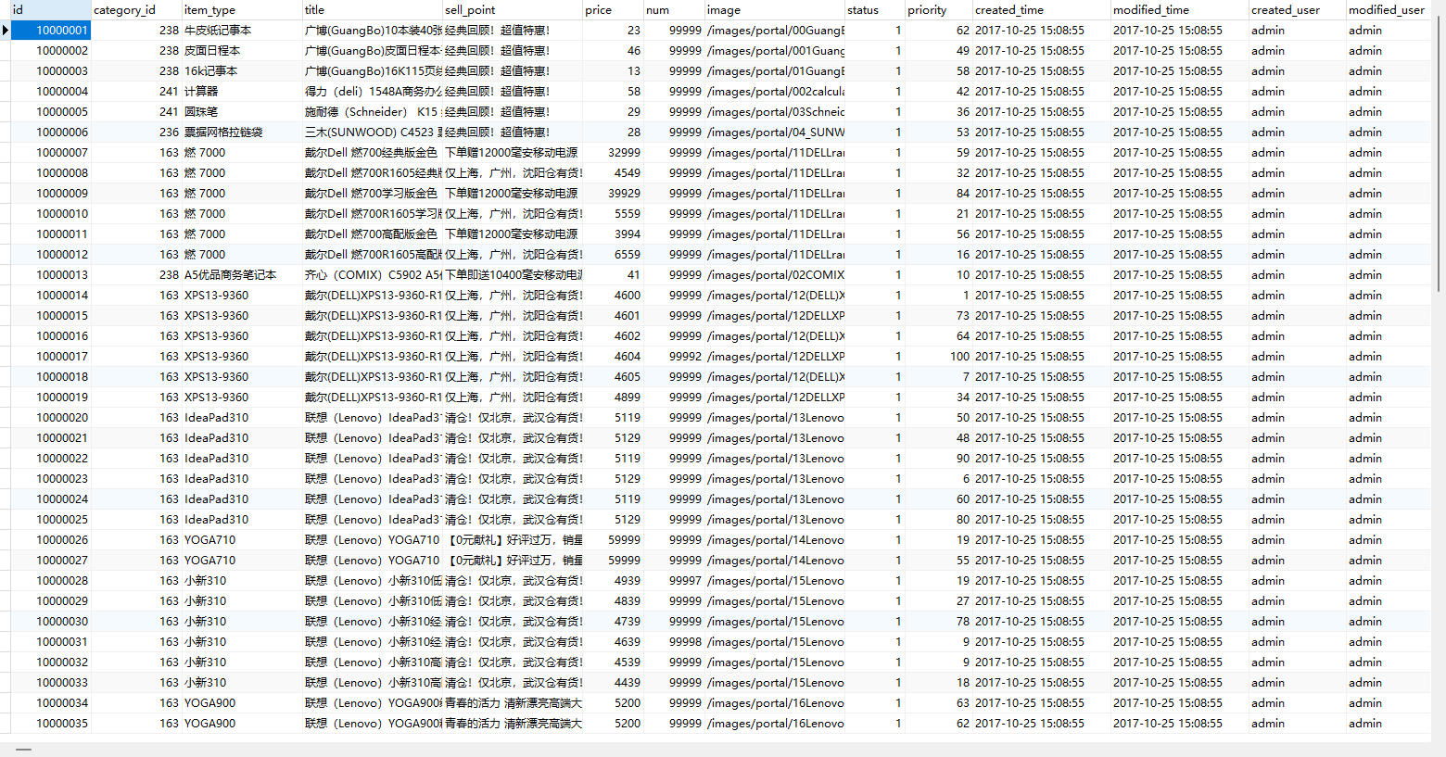

**3 TAB-003:t\_order**

|  |  |  |  |  |  |
| --- | --- | --- | --- | --- | --- |
| 字段名 | 字段含义 | 数据类型 | 是否允许空 | 是否主键 | 是否外键 |
| oid | 订单号 | INT | 否 | 是 | 否 |
| uid | 用户号 | INT | 否 | 否 | 否 |
| recv\_name | 收货名 | CHAR(32) | 否 | 否 | 否 |
| Recv\_phone | 收货手机 | CHAR(36) | 是 | 否 | 否 |
| Recv\_province | 收货省份 | VARCHAR(20) | 是 | 否 | 否 |
| Recv\_city | 收货城市 | VARCHAR(30) | 是 | 否 | 否 |
| Recv\_area | 收货区域 | VARCHAR(30) | 是 | 否 | 否 |
| Recv\_address | 收货具体地址 | VARCHAR(50) | 是 | 否 | 否 |
| totalPrice | 订单总价格 | INT | 是 | 否 | 否 |
| Order\_time | 下单时间 | Date | 是 | 否 | 否 |
| Pay\_time | 支付时间 | Date | 是 | 否 | 否 |
| created\_user | 日志-创建人 | VARCHAR(20) | 是 | 否 | 否 |
| created\_time | 日志-创建时间 | DATETIME | 是 | 否 | 否 |
| modified\_user | 日志-最后修改执行人 | VARCHAR(20) | 是 | 否 | 否 |
| modified\_user | 日志-最后修改时间 | DATETIME | 是 | 否 | 否 |

**4 TAB-004:t\_order\_item**

|  |  |  |  |  |  |
| --- | --- | --- | --- | --- | --- |
| 字段名 | 字段含义 | 数据类型 | 是否允许空 | 是否主键 | 是否外键 |
| Id | 订单项目号 | INT | 否 | 是 | 否 |
| oid | 订单号 | INT | 否 | 否 | 否 |
| pid | 商品号 | INT | 否 | 否 | 否 |
| Title | 商品名 | CHAR(36) | 是 | 否 | 否 |
| image | 商品图片 | VARCHAR(20) | 是 | 否 | 否 |
| price | 商品总价格 | INT | 是 | 否 | 否 |
| created\_user | 日志-创建人 | VARCHAR(20) | 是 | 否 | 否 |
| created\_time | 日志-创建时间 | DATETIME | 是 | 否 | 否 |
| modified\_user | 日志-最后修改执行人 | VARCHAR(20) | 是 | 否 | 否 |
| modified\_user | 日志-最后修改时间 | DATETIME | 是 | 否 | 否 |